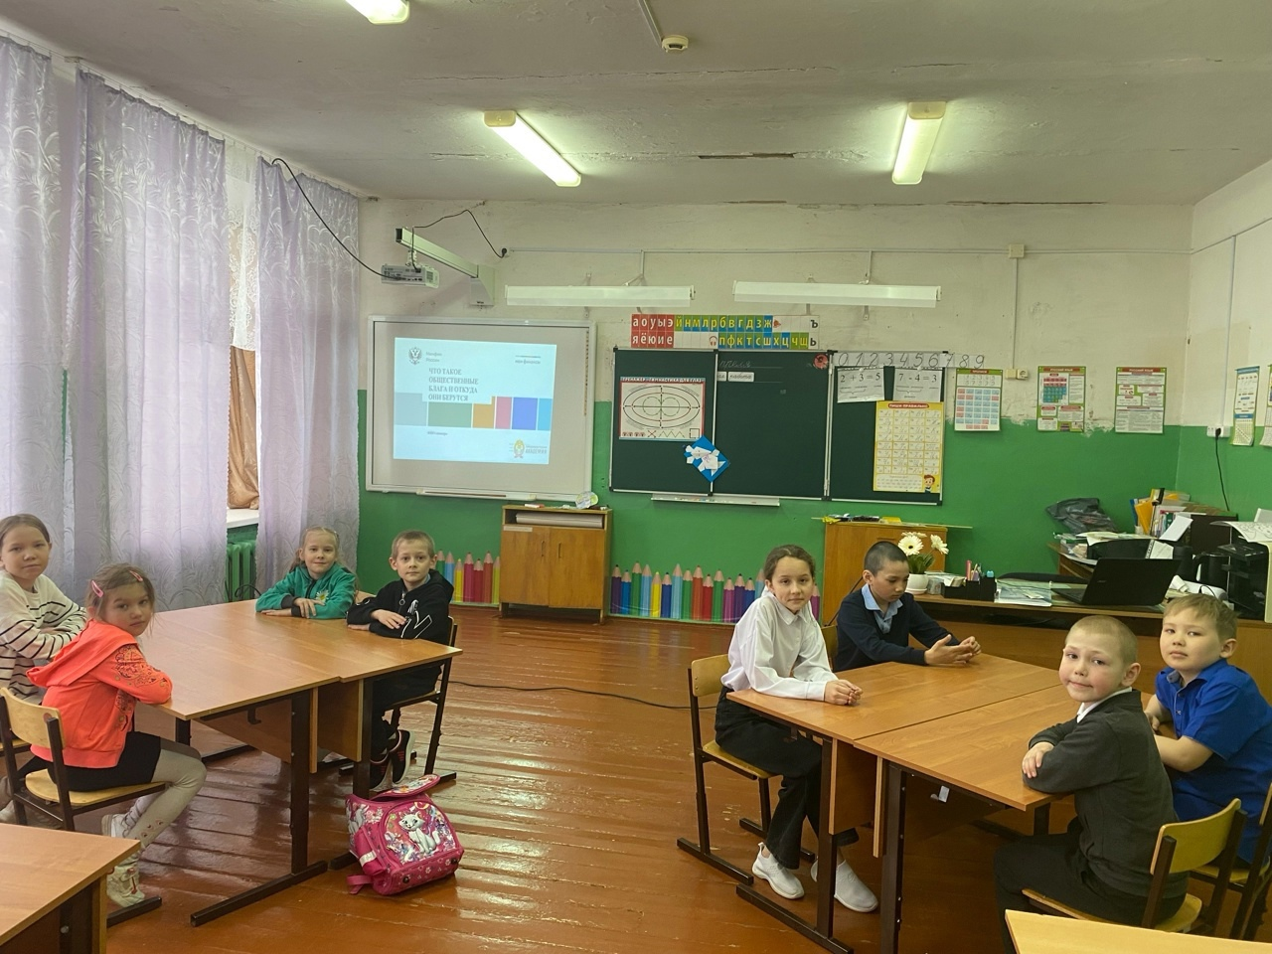

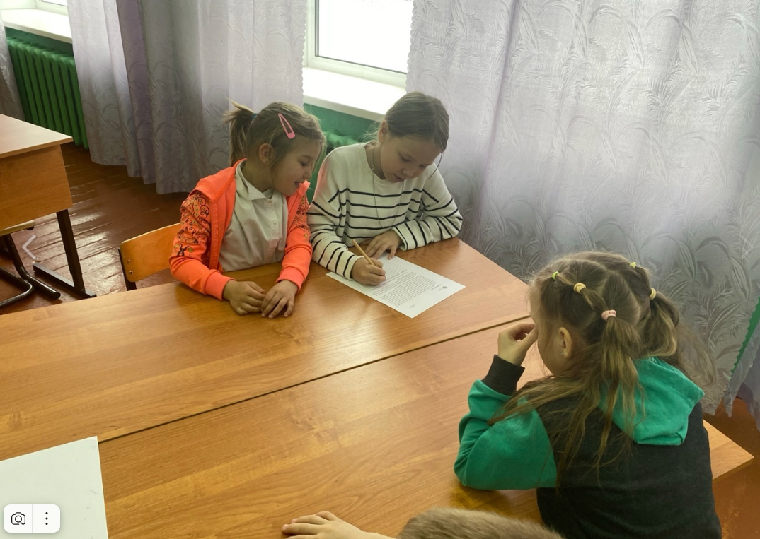
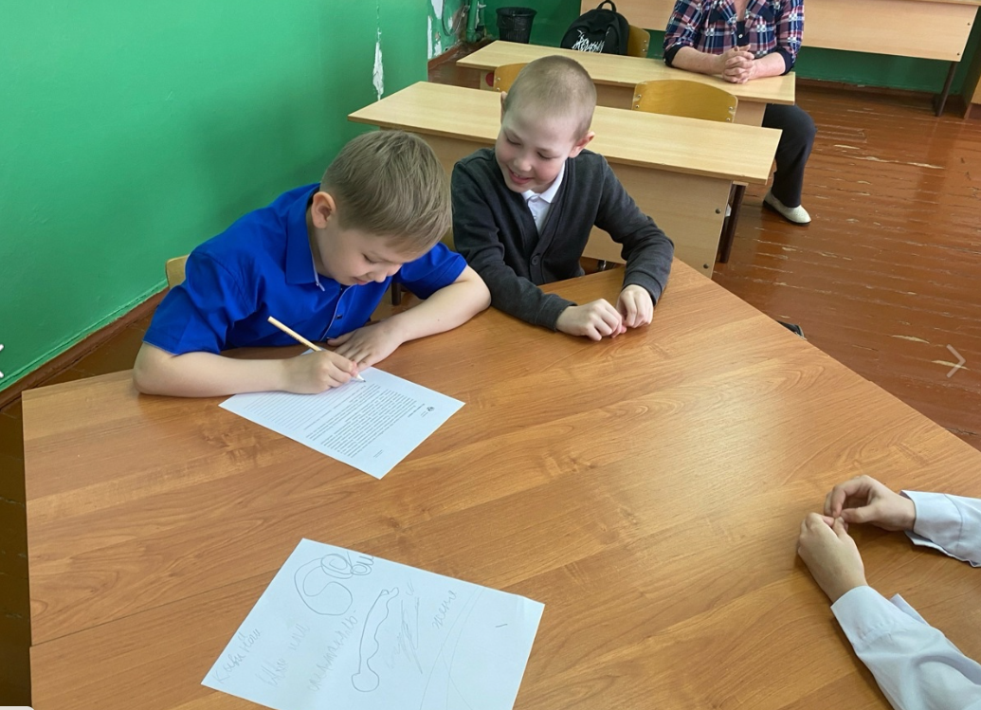

В рамках Недели финансовой грамотности 10 апреля 2025 года для учащихся начальных классов прошло занятие по финансовой грамотности. Тема занятия «Что такое общественные блага и откуда они берутся».
Цель занятия: сформировать понимания у обучающихся, что такое
частные и общественные блага, откуда они берутся и
какова роль налогов.
Ребята с интересом усвоили новую для них информацию. Поиграли в игру «Общественные и частные блага». Обсудили вопрос «Откуда берутся
государственные блага. Государственный бюджет».
Выполнили творческое задание. В конце занятия подвели итоги и поделились своими эмоциями.

Ссылка ВК https://vk.com/club170499542?w=wall-170499542_1955

